**Конспект занятия по аппликации в средней группе на тему:  
«Поздравительная открытка ко Дня Победы»**

*Цель:*

* Изготовить поздравительную открытку ко Дню Победы и подарить ее ветеранам ВОВ.

*Программное содержание:*

* Учить вырезать детали по контуру.
* Развивать умение аккуратно приклеивать детали.
* Учить формировать шарики из салфеток.
* Развивать мелкую моторику.
* Воспитывать любовь к Родине, уважение к ветеранам.
* Вызывать чувство радости от созданного изображения.

*Оборудование:*

Аудиозапись «День Победы», иллюстрации с изображением ветеранов войны, СD – диски на каждого ребенка, 3 полоски бумаги зеленого цвета (1*4 см), квадратики из салфеток (2*2 см), георгиевская ленточка, шаблон цифры «9» на красной бумаги, клей ножницы, салфетка (на каждого ребенка).

*Ход занятия:*

**Родитель:**Ребята, какой праздник скоро будет отмечать вся страна?

**Дети:**День Победы!

**Родитель:**

**-**Правильно, 9 мая наша страна будет отмечать самый торжественный, замечательный и светлый праздник - День Победы! Каждый год мы вспоминаем этот великий день!

- Ребята, День Победы - это не просто праздник. В этот день закончилась война, которая длилась целых 4 года.

-Этому дню посвящено очень много стихотворений. Так же написано много песен. Сейчас я предлагаю вам прослушать отрывок из очень популярной песни «День Победы».

*Звучит отрывок из песни Д. Тухманова «День Победы»*

- Ребята, а как отмечают праздник «День Победы» в нашей стране?

(Ветераны надевают ордена и медали, встречаются у памятников погибшим, рассказывают, как воевали. Весь народ поздравляет своих освободителей, желая им долгих лет жизни).

- Итак, сегодня, как я уже сказала, мы будем делать поздравительные открытки для ветеранов. Но они будут не как обычные из картона, а на СD – дисках.

- Для этого нам надо вырезать цифру «9», приклеить ее к диску, а из квадратиков салфеток накрутить шарики – это будут веточки сирени.

- Для того чтобы начать работу, давайте разомнем наши пальчики:

*Пальчиковая гимнастика «Праздничный салют»*

Словно искры света

Лепестки сверкают

*Шевелят пальчиками*

Вспыхивают астрами

Голубыми, красными

Синими, лиловыми –

Каждый раз все новыми!

*Сжимают и разжимают пальцами*

А потом рекою

*Поднимают руки вверх*

Золотой текут.

Что это такое?

*Шевелят пальчиками*

Праздничный салют!

*Пальчики веером*

**Родитель:**

- А теперь приступаем к работе.  
*(Дети самостоятельно вырезают цифру «9» по контуру, аккуратно приклеивают. У кого не получается родитель помогает).*

**Фото в помощь.**

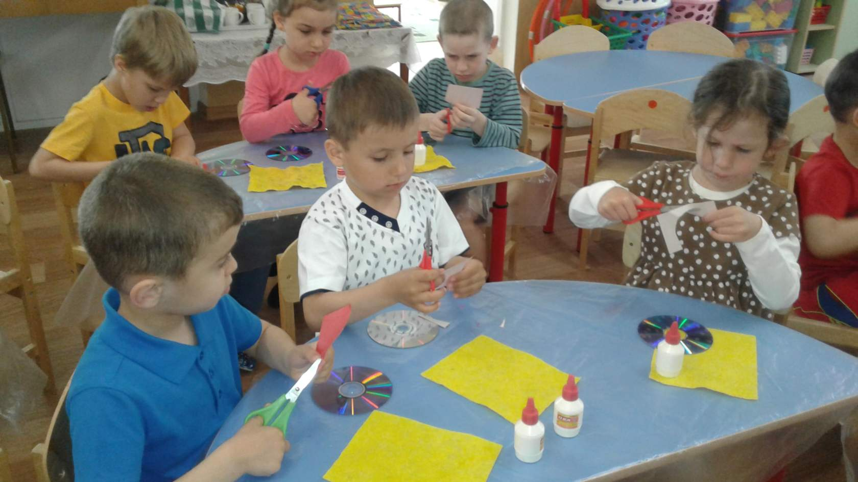

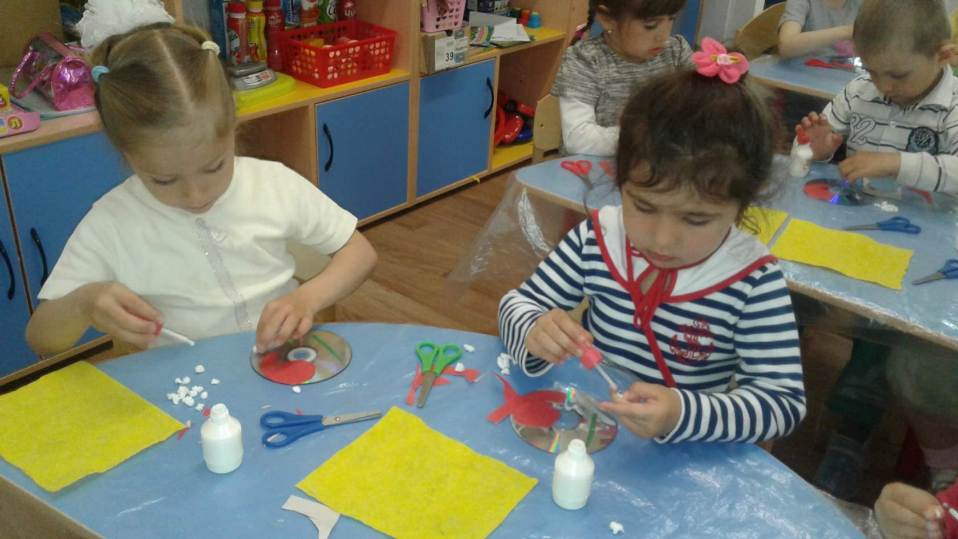

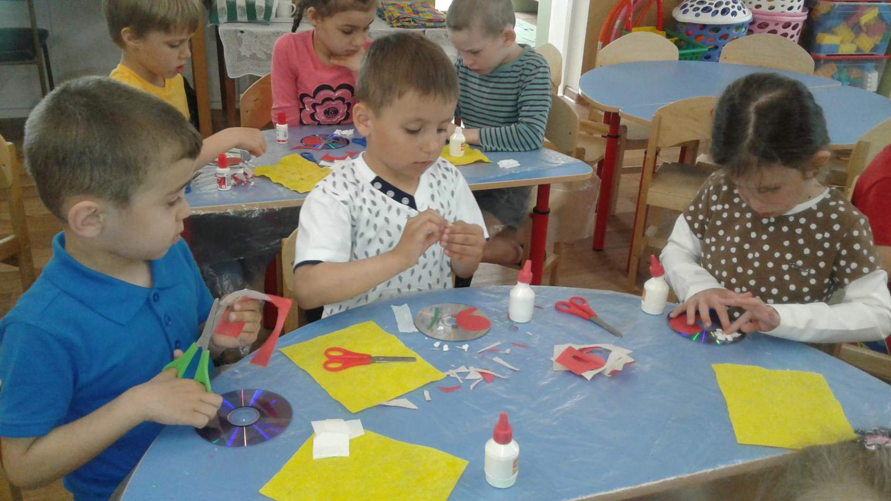

*Когда работа готова ,родитель приклеивает георгиевскую ленточку с помощью горячего пистолета, объясняя детям почему использует именно пистолет, а не обычный клей.*

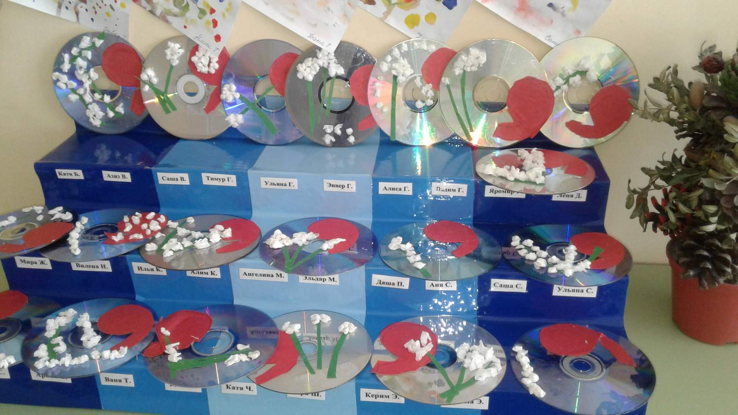

Работы в завершении.

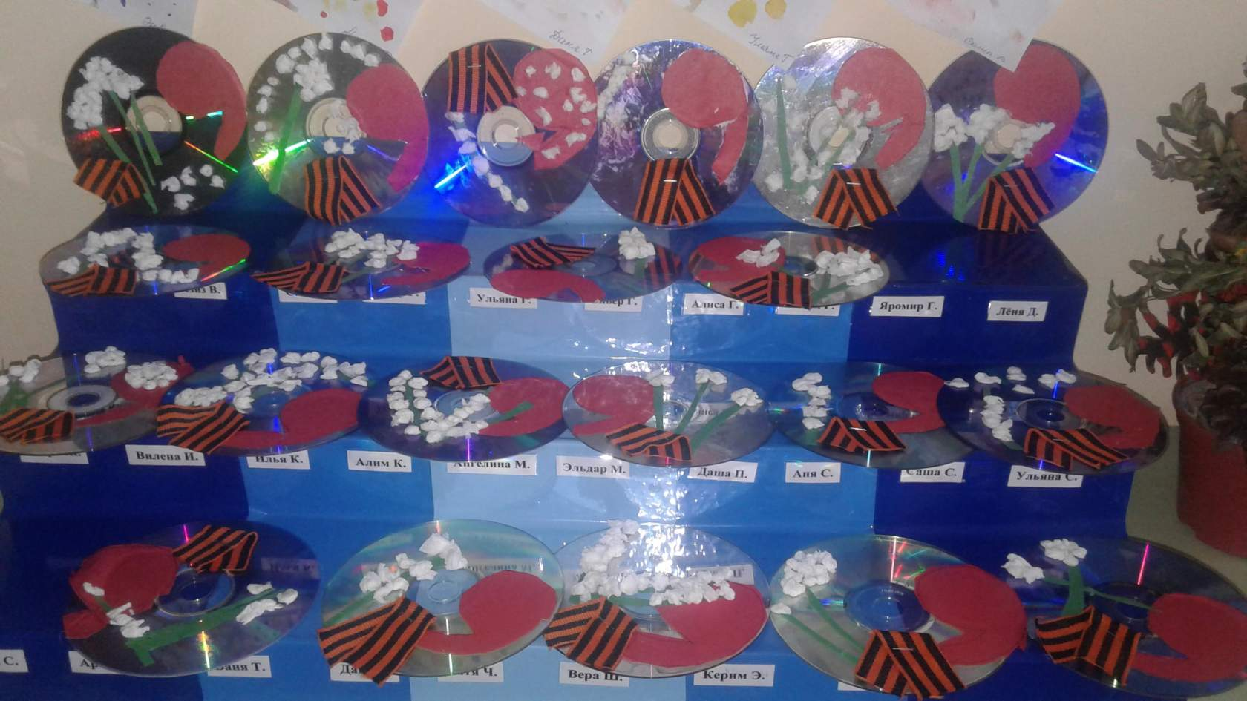

**Рефлексия:**

- Какой праздник будет отмечать вся страна 9 Мая?  
- Кого мы будем поздравлять?  
- Что мы сегодня делали с вами?  
- Вы сегодня хорошо потрудились, молодцы. Теперь уберем свои рабочие места.